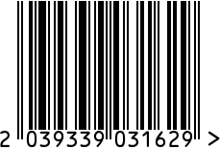

**Статуэтка «Слон» интерьерная**

Артикул: 18H2747-WH-1

Вес (г): 580

Габариты (ВхШхГ, см): 24,5х13х6

Состав: керамика

Цвет: серебристый

Страна: Китай

Продавец: ООО «РУЗОНС»

Адрес: г.Москва, ВН.ТЕР.Г.,

Муниципальный

округ Обручевский,

пр-кт Ленинский, д.111, к.1

